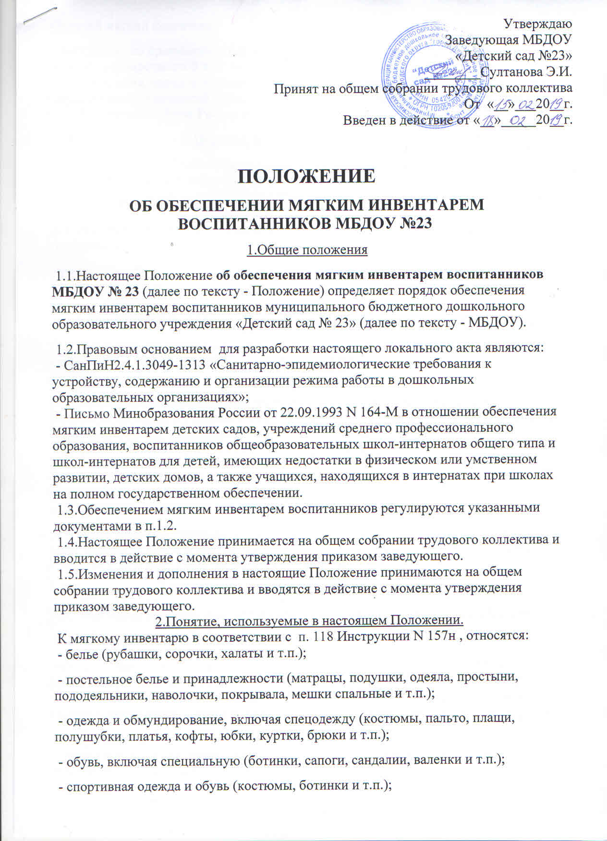

- прочий мягкий инвентарь.

[Инструкция](consultantplus://offline/ref=3808C673ECAC088E77FEB7CCA140B68FD92D16F1554F439B44E871015C60EC7333DAC1E7861F9A5CA06FH) по применению Единого плана счетов бухгалтерского учета для органов государственной власти (государственных органов), органов местного самоуправления, органов управления государственными внебюджетными фондами, государственных академий наук, государственных (муниципальных) учреждений, утв. Приказом Минфина России от 01.12.2010 N 157н.

3**. Порядок приема мягкого инвентаря**

3.1.В МБДОУ для обеспечения приемки  мягкого инвентаря  создается комиссия   по  постановке на учет основных средств.

3.2. Комиссия организуется и утверждается заведующим МБДОУ.

3.3. Результаты проверки  оформляются комиссией  по следующей форме, указанной в

**приложении № 1.**

**4. Порядок учета и выдачи мягкого инвентаря воспитанникам МБДОУ.**

4.1. Материальная ответственность за сохранность белья, находящегося на складе, возлагается на завхоза, с которой заключается договор о полной материальной ответственности.

4.2. Новое белье, приобретенное, поступает на склад и до передачи его в эксплуатацию хранится под ответственностью завхоза. Сдача поступающего нового белья, минуя склад, запрещается.

4.3. При поступлении белья материально ответственным лицом проверяется соответствие полученных ценностей сопроводительной приходной накладной, после чего на приходном документе ставится подпись в получении этих ценностей на ответственное хранение.

4.4. Сразу после поступления на склад производится маркировка (клеймение) несмываемой краской белья завхозом в присутствии руководителя учреждения и комиссией по инвентаризации мягкого инвентаря.

Маркировочные штампы хранятся у руководителя учреждения и у завхоза.

4.5. Учет белья завхозом осуществляется в книге  учета материальных ценностей.

Записи в книге делаются в день совершения операций.

4.6. Для получения со склада нового белья, постельных принадлежностей для вновь прибывших воспитанников или для замены изношенных младшим воспитателем составляется список воспитанников, с указанием принадлежностей подлежащих выдаче. Список утверждается руководителем учреждения и передается завхозу.

4.7. При выдаче белья со склада в эксплуатацию на каждом предмете белья рядом со штампом (клеймом) наименования учреждения проставляется несмываемой краской штамп с указанием года и месяца выдачи в эксплуатацию.

Штамп даты выдачи белья в эксплуатацию проставляется завхозом в присутствии представителя администрации учреждения,  представителей комиссии по инвентаризации мягкого инвентаря.

Выдача воспитанникам нового белья производится в соответствии с установленными нормами и с учетом сроков носки. **Приложение №2**

4.8.  Мягкий инвентарь не пригодный к дальнейшей эксплуатации, подлежит списанию с учета на основании Акта о списании мягкого инвентаря.

5**.Ответственность детского сада.**

5.1.МБДОУ ведет учет мягкого инвентаря.

5.2.В целях учета и сохранности мягкого инвентаря ежегодно проводится инвентаризация комиссией.

6. Заключительное положение.

6.1.Настоящее Положение вступает в силу с момента его утверждения и действует до его замены или отмены.

Приложение №1

Утверждаю

                                                                                              Заведующая МБДОУ №23

__________Султанова Э.И.

**А К Т**

От «_____» ______________ 20___г**.**

Учреждение  МБДОУ № 23 ___________________________

Комиссия в составе: _________________________

назначенная приказом    от______ _________  20____г. №

составили акт о том, что  на склад поступил мягкий инвентарь:

|  |  |  |  |
| --- | --- | --- | --- |
| № п/п | Наименование | Количество | Примечание |
|  |  |  |  |
|  |  |  |  |
|  |  |  |  |
|  |  |  |  |
|  |  |  |  |
|  |  |  |  |
|  |  |  |  |

Председатель комиссии:    _______________________

Члены комиссии:                _______________________

Приложение №2

П.2.[Письма](consultantplus://offline/ref=3808C673ECAC088E77FEBED5A640B68FDC2918FE5749439B44E871015C60EC7333DAC1E7861F9E51A06FH) Минобразования России от 22.09.1993 N 164-М в отношении обеспечения мягким инвентарем детских садов, учреждений среднего профессионального образования, воспитанников общеобразовательных школ-интернатов общего типа и школ-интернатов для детей, имеющих недостатки в физическом или умственном развитии, детских домов, а также учащихся, находящихся в интернатах при школах на полном государственном обеспечении.

На основании п.6.15. СанПиН2.4.1.3049-1313 «Санитарно-эпидемиологические требования к устройству, содержанию и организации режима работы в дошкольных образовательных организациях» (6.15. Дети обеспечиваются индивидуальными постельными принадлежностями, полотенцами, предметами личной гигиены. Следует иметь не менее 3 комплектов постельного белья и полотенец, 2 комплектов наматрацников из расчета на 1 ребенка. Постельное белье маркируется индивидуально для каждого ребенка.)

2. Нормы потребления мягкого инвентаря по типам учреждений **2.1.3. В возрасте старше года** на 1 место:

|  |  |  |  |
| --- | --- | --- | --- |
| Наименование | Ед.изм. | Кол-во | Срок реализации |
| **Наволочки** | штук | 3 | 2 |
| **Пододеяльники** | штук | 3 | 3 |
| **Пододеяльники** | штук | 3 | 3 |
| **Простыни** | штук | 3 | 3 |
| **Полотенца махровые** | штук | 3 | 2 |
| **Полотенца вафельные (для ног)** | штук | 3 | 2 |
| **Одеяла** | штук | 1 | 5 |
| **Матрацы** | штук | 1 | 5 |
| **Подушки** | штук | 1 | 10 |